Lean Six Sigma para la Optimización del Throughput en la Planta Concentradora Cerro Corona – Gold Fields

Categoría: Procesamiento de Minerales y Metalurgia Extractiva.

Tema: Optimización de operaciones y procesos en Plantas.

Autor:
Diego Jonathan Torres Francia
Superintendente de Procesos y Metalurgia
GOLD FIELDS S.A.
diego.torres@goldfields.com
Cel:954032387

Coautor:
Kevin Smit Berrocal Durand
Jefe de Operaciones Procesos
GOLD FIELDS S.A
Kevin.berrocal@goldfields.com
Cel:948689350

Palabras Claves: Throughput, SABC-B, OEE, Lean Six Sigma (LSS), Molienda SAG, DMAIC.

ALCANCE DEL PROYECTO

El pórfido de Cobre-Oro de Cerro Corona, operado por Gold Fields, actualmente se encuentra en una fase de explotación de los niveles más profundos y centrales del yacimiento. Esta etapa ha generado un incremento significativo en la presencia de materiales con alteración potásica y silicificada, pasando de un 40% a un 70% en proporción respecto a los materiales de tipo argílico, caracterizados por su baja competencia mecánica.
Como consecuencia de este incremento de materiales Potásicos y Silicificados, se ha incrementado la competencia mecánica de la roca, afectando negativamente el desempeño del circuito de molienda y generando una reducción del throughput del 6% respecto al valor objetivo de 800 TPH.

De acuerdo con los modelos geo metalúrgicos de throughput, este escenario de alta competencia mecánica de la roca se mantendrá durante el Life of Mine (LoM) 2030, lo cual tendrá un impacto negativo en la producción proyectada de onzas de oro y toneladas de cobre metálico.

En este contexto, se definió el alcance del proyecto, enfocado en la optimización del circuito de molienda SABC-B de la Planta Concentradora de Gold Fields - Cerro Corona, con el objetivo de mitigar el impacto en la producción y asegurar el cumplimiento de las metas establecidas en el LoM.

OBJETIVOS

Optimizar el desempeño del circuito de molienda SABC-B, logrando un incremento del throughput en un 6% para alcanzar el objetivo de 800 TPH, en escenarios de procesamiento de mineral con más del 70% de alteración silicificada y potásica.

METODOLOGÍA

Para el desarrollo del presente proyecto, se aplicó la metodología Lean Six Sigma (LSS), utilizando herramientas Lean y de mejora continúa enfocadas en la optimización del circuito de molienda SABC-B de la Planta Concentradora de Gold Fields - Cerro Corona.
En una primera etapa, se empleó el Overall Equipment Effectiveness (OEE) para identificar cuellos de botella y restricciones en el desempeño del circuito de molienda.

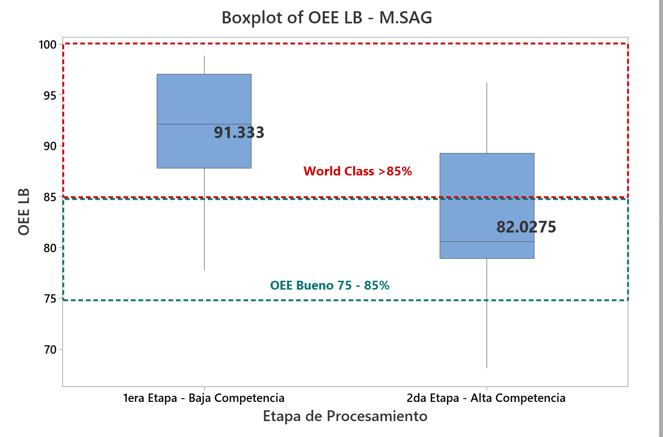
Figura 1. OEE línea Base y en escenarios de Procesamiento de Material de alta competencia.
Posteriormente, se utilizó la metodología DMAIC (Definir, Medir, Analizar, Mejorar y Controlar) con el objetivo de identificar las variables significativas que afectan la operación, optimizarlas mediante acciones específicas y establecer mecanismos de implementación y control para sostener los resultados obtenidos.

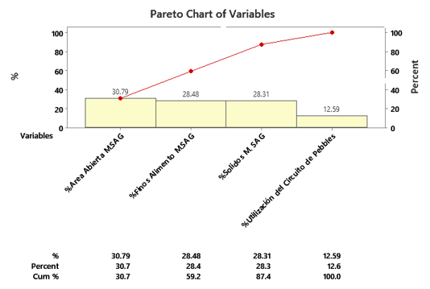
Figura 2. Pareto de las variables significativas en la Operación del Circuito de Molienda SABC-B

RESULTADOS

El proyecto logró un incremento del 6.8% en el throughput en escenarios de procesamiento de materiales con una proporción superior al 40% de alteraciones silicificadas y potásicas.

Las principales acciones implementadas y sus resultados fueron:

- Incremento del % de sólidos en el molino SAG:
Se logró aumentar el porcentaje de sólidos en el molino SAG en un 7%, mejorando la eficiencia de molienda y reduciendo el consumo energético específico.

- Optimización del sistema de descarga del molino SAG:

Se determinó que un valor de 5 m² de área abierta mejora el desempeño del sistema de descarga. Para ello, se propuso la modificación del diseño de los slots de los outer grate liners, actualmente en proceso de evaluación e implementación.

- Implementación del sistema de Pre -chancado:

Se incrementó la proporción de material fino (menor a 1 pulgada) alimentado al molino SAG, lo cual favoreció la capacidad de tratamiento y la eficiencia de molienda.

- Mejora en la utilización del circuito de pebbles:

Se logró un aumento de la utilización del circuito de pebbles de 79.6% a 85%, gracias al cambio de chancadora y a la implementación de un electroimán de mayor capacidad, permitiendo una mayor recuperación de pebbles generados en el molino SAG y contribuyendo al rendimiento global del circuito de molienda.

- Mejora del Overall Equipment Effectiveness (OEE):

El OEE del molino SAG se incrementó de 82% a 88% durante los periodos de operación con materiales de alta competencia mecánica.

Estos resultados permiten mejorar la eficiencia operacional del circuito de molienda y contribuir a la sostenibilidad de las metas de producción proyectadas en el Life of Mine (LoM) 2030.

CONCLUSIONES Y RECOMENDACIONES

La aplicación de la metodología Lean Six Sigma permitió transformar datos en mejoras reales y procesos en ventajas sostenibles. Las oportunidades de mejora fueron priorizadas y validadas mediante el uso de herramientas estadísticas y el enfoque estructurado del ciclo DMAIC (Definir, Medir, Analizar, Mejorar y Controlar).
Como resultado, se logró una mejora sostenible en el desempeño del circuito de molienda, basada en datos, análisis riguroso y un trabajo colaborativo entre las diferentes disciplinas de Cerro Corona.
Adicionalmente, el proyecto contribuyó a fortalecer un cambio cultural, orientando a los equipos hacia una mentalidad de mejora continua en cada uno de los procesos operativos de Cerro Corona Gold Fields.

REFERENCIAS

Gorain, B.K. (2024) ‘FLOT-ART: An integrated plant optimization tool for the flotation of copper and copper–gold ores.’, Minerals Engineering, Elsevier BV, Toronto, 108578, (https://doi.org/10.1016/J.MINENG.2024.108578).

Mu, Y., Peng, Y. (2021) ‘Selectively Depress Copper-Activated Pyrite in Copper Flotation at Slightly Alkaline pH’, Mining, Metallurgy & Exploration, 38, 2, 751-762, (https://doi.org/10.1007/s42461-021-00393-z).

Diego Torres Francia: Ingeniero Metalurgista colegiado y habilitado con CIP 202349 con certificación en Lean Six Sigma Black belt por el Instituto para la calidad PUCP y Improvement Management Consulting Group (EEUU), con más de 14 años de experiencia en Gestión de Operativa de Plantas Concentradoras, Geometalurgia Operacional, Investigación Metalúrgica, Sistemas de Control expertos de Molienda y Flotación.
He liderado y participado de proyectos de optimización de las etapas de chancado, molienda SAG - Bolas, flotación de sulfuros de cobre, filtrado de concentrado y espesadores.
Sólidos conocimientos en ISO 14001, ISO 45001 y ISO 50001. Actualmente Superintendente de Procesos y Metalurgia en Gold Fields – Perú.

Kevin Berrocal Durand: Ing. Metalúrgico de la UNI con diplomado en Geo Minero Metalúrgico en la Universidad de Chile, certificación internacional como Lean Six Sigma Black Belt por el LSSI, actualmente Jefe de Operaciones Procesos en Cerro Corona Gold Fields S.A.

